深 圳 大 学 实 验 报 告

课程名称： 大学计算机

实验项目名称： 文字信息处理实验

学院： 电子与信息工程学院

专业： 电子信息类

指导教师： 张坤华

报告人： 杨烨 学号： 2022280380 班级： 06

实验时间： 2022. 11. 2

实验报告提交时间： 2022. 11. 9

教务部制
实验目的与要求：
(1)掌握文档的编辑操作技能。
(2)掌握文档的格式化操作方法。
(3)掌握图文混排方法、艺术字设计和数学公式编辑。

(4)掌握表格处理方法。
(5)掌握页面设置、分栏和分节技术。
(6)掌握样式设置、引用和目录、修订和批注的操作方法。
实验过程及内容：
[案例3-1]：打开随书文档word1 docx,在正文的第4段开头选择文字“流浪汉”插入书签，书签名为“流浪汉”。使用书签“可溶性岩石”快速移到第4段开头文字“流浪汉”。
插入和使用书签的操作方法如下。
(1)光标移至第4段开头文字“流浪汉”
(2) 单击“插入”选项卡“链接”组中的“书签”按钮，在“书签”对话框中输入书签名“可溶性岩石”，然后单击“添加”按钮，如图3- 2所示。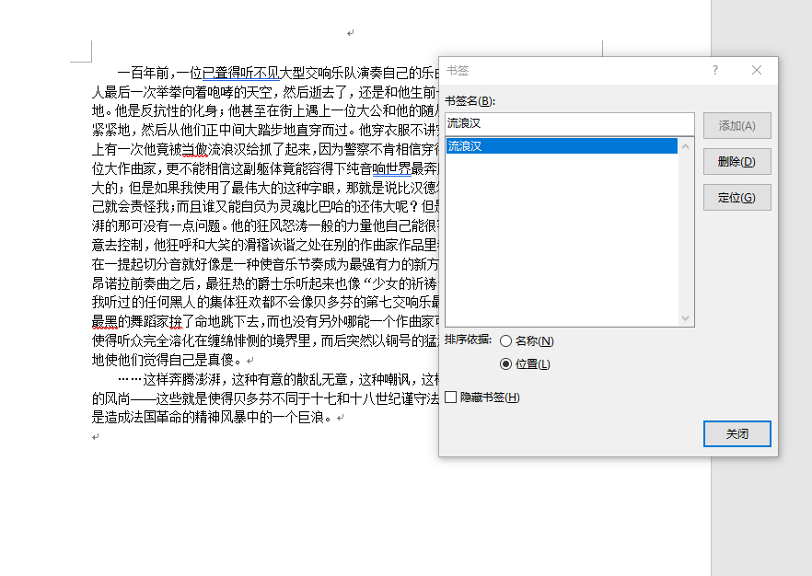
（3）单击“插入”的“书签”按钮，在“书签”的对话框列表中选择书签“流浪汉”，
单击“定位”按钮，可以将光标快速移动到流浪汉那里；
[案例3-2]：输入个人简历的相关信息，把文档另存为“个人简历.docx”
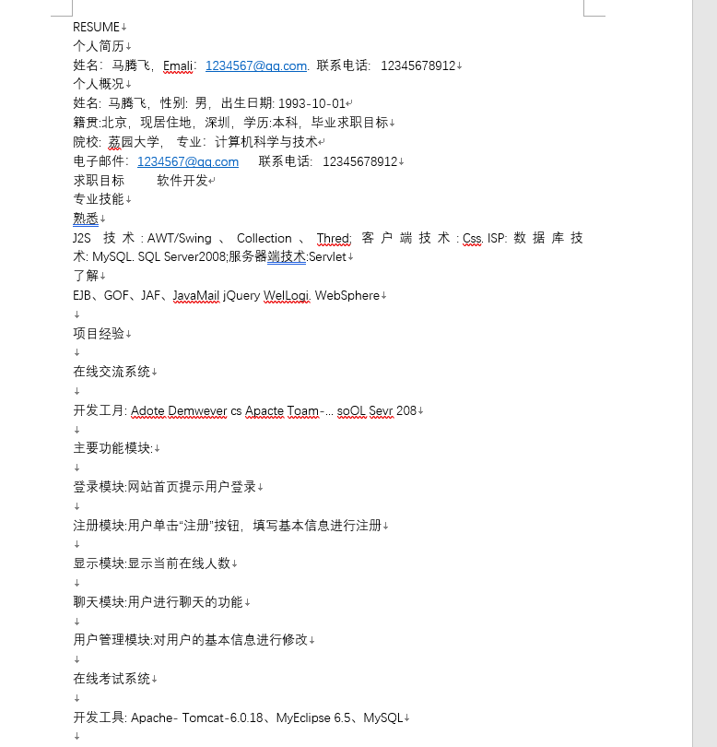
[案例3-3]：在文本中插入特殊符号：
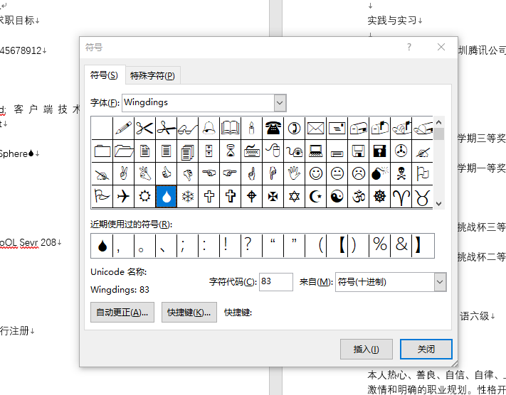

[案例3-4]：
替换文本的方法：
更改个人简历的电子邮件地址；
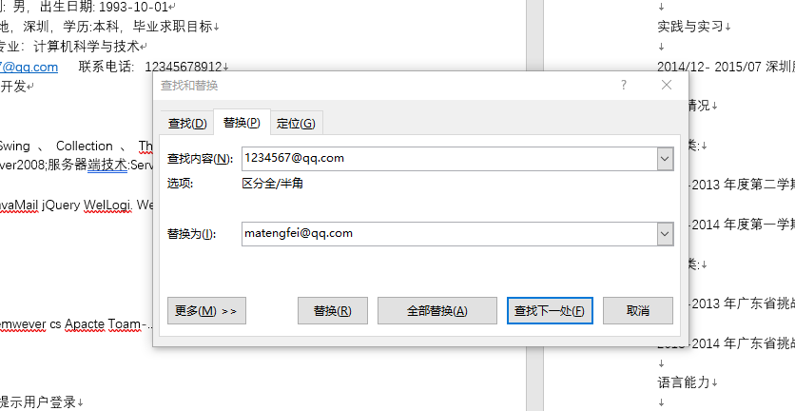
文档的格式化：
1.字符格式化
- .改变字符间距
②.给字符加下划线等

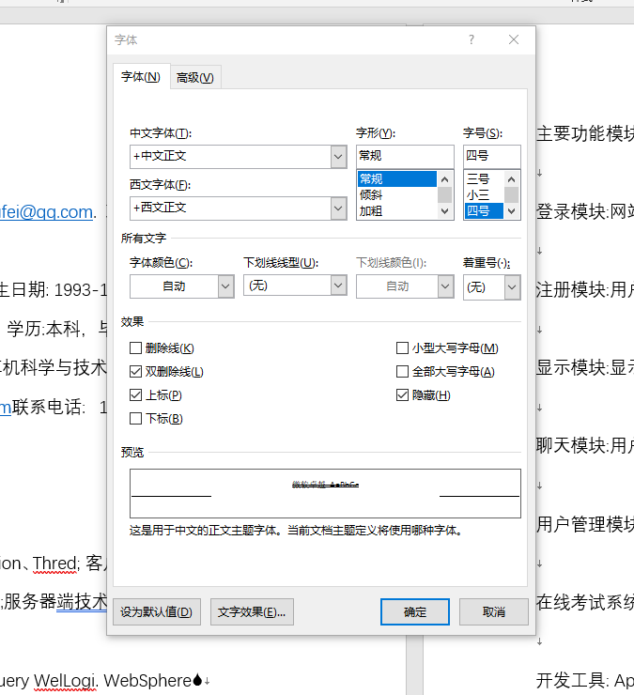
[案例3-5]打开“个人简历”文档，设置标题“个人概况”的格式，子VP: 伯VP、小四，深蓝色，加宽2磅，对整行加下划线、橙色;整行底纹:淡橙色。
设置文字格式的方法如下。
(1)在“个人概况”之后加空格填满1行，选定要设置格式的文本“个人概况”。
(2)单击“开始”选项卡“字体”组中的“字体”下拉列表框宋体 右端的下拉按钮，在随之展开的“字体”列表中，选择所需的字体“楷体”。
(3)单击“开始”选项卡“字体”组中的“字号”下拉列表框五号.右端的下拉按钮，在随之展开的“字号”列表中，选择所需的字号“小四”。
(4)单击“开始”选项卡“字体”组中的“字体颜色”按钮A右端的下拉按钮，展开“颜色”列表，选择所需的颜色选项，在“字体颜色”列表中选择“深蓝色”选项。
(5)右击，在弹出的快捷菜单中选择“字体”命令，弹出如图3-9所示的“字体”对话框。切换到“高级”选项卡，在“间距”下拉列表框中选择“加宽”，在对应的“磅值"数值框内输入“2磅”，如图3-10所示。
(6)选定该行，在图3-9中的“下划线”下拉列表框中选择所需的下划线。在“下划线颜色”下拉列表框中选择所需的颜色为橙色。查看“预览”区域，确认后单击“确定”按钮。

(7)对“个人概况”- -行加底纹，选定该行，单击“页面布局”选项卡的“页面背景”组中的“页面边框”按钮，选择“底纹”选项卡，在选项卡中选定底纹的颜色为淡橙色;在“应用于”下拉列表框中选择“文字”选项。在“预览”区域可查看结果，确认后单击“确定”按钮，如图3-11所示。
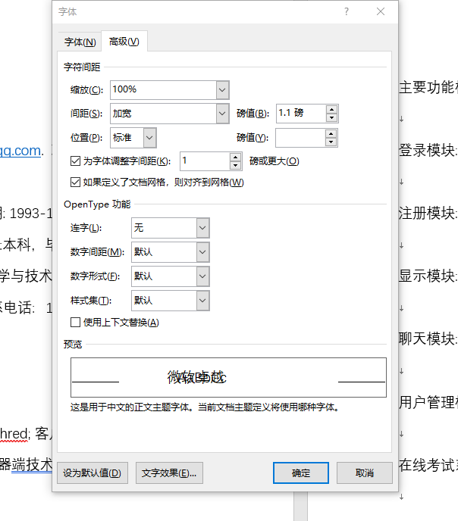
2.段落格式化

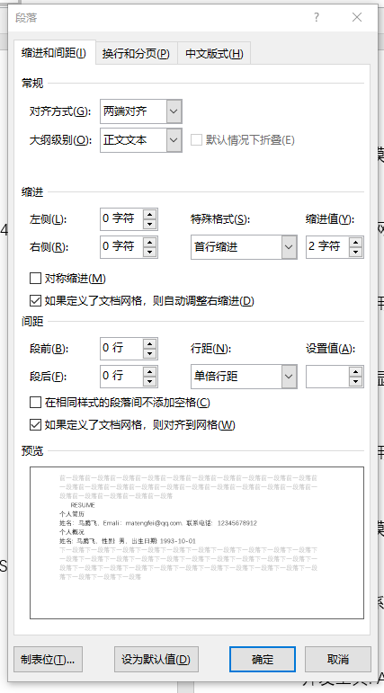

[案例3-6]
打开“个人简历”文档，完成以下任务。
(I)设置标题“个人概况”段落格式:段前、段后距离均为|行，行距为单倍行距。
(2)将“求职目标”设为1段，对“求职目标”重复案例3
案例的格式设置。
(3) 设置标题“求职目标”下的内容“软件开发”的格式:中文字体为宋体，体，英文字体为
Times New Roman;字号: 5号，加粗:段落:单倍行距，首行缩进2字符。
设置方法如下。
(1)选定段落“个人概况”，单击“开始”选项卡“段落”组中的对话框启动器按钮，或
右击，在弹出的快捷菜单中选择“段落”命令，弹出“段落”对话框如图3-12所示。
(2)“段前”“段后”设置为“1行”，特殊格式为“(无)”
(3)光标移至文本“求职目标”尾，加空格直到该行最右边，按Enter键，自成1段。
4)重复案例3-5中第(2)~ (7)步和本案例的前两步，完成对“求职目标”标题的格式设置。
(5) 选定段落“软件开发右击，在弹出的快捷菜单中选择“字体”命令，设置中文字
体为宋体，英文字体为Times New Roman,字号为5号，加粗:在弹出的快捷菜单中选择“段
落”命令，设置行距为单倍行距:特殊格式为首行缩进，磅值为2字符。

[案例3-7] 打开随书文档“wordl.docx",设置正文第2段首字悬挂，首字的字体为隶书，悬挂行数为3。
设置方法如下。
将插入点移到第2段开始处。单击“插入”选项卡“文本”组中的“首字下沉”按钮，在打开的“首字下沉”下拉菜单中，从“无”、“下沉” 和“悬挂”3种首字下沉格式选项中选择“悬挂”选项。默认悬挂行数是3,若需设置悬挂行数，可以选择下拉菜单中的“首字下沉洗项”命令，在弹出的“首字下沉”对话框中进行设置。首字悬挂效果如图3-13所示。
[案例3-8]：
练习使用项目符号或者段落编号；
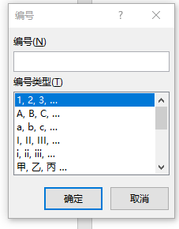
[案例3-9]打开“个人简历”文档，对“专业技能”的相关内容排版。
具体要求如下。(1)对“熟悉”、“了解”文本设置1级项目符号，字体为隶书，字号为小四。
(2)对“J2SE技术: AWT/Swing. oletion. Thread; 客户端技术: css、JSP: 数据库技术: MySQL、sQLServer 2008;服务器端技术: Servlet” 文本分段设置2级项目符号，中文字体为宋体，英文字体为Times New Roman,字号为5号。
(3)对“EJB、 GOF、JAF、JavaMail、 jQuery、 WebLogic、 WebSphere” 文本设置2级项目符号，中文字体为宋体，英文字体为Times New Roman,字号为5号。

(1)选定段落“熟悉”，设置字体为隶书，字号为小四:单击“开始”选项卡“段落”组
中的“项目符号”按钮，打开如图3-14 (a)所示的“项目符号”列表框，选择符号令。
(2)选定段落“熟悉”，单击“格式刷”按钮，用格式刷刷过段落“了解”。
(3)选定“J2SE 技术: AWT/Swing、 Collection、 Thread; 客户端技术: CSS、JSP; 数据库技术: MySQL、SQL Server 2008;服务器端技术: Servlet” 文本，设置中文字体为宋体，英
文字体为Times New Roman,字号为5号。单击“开始”选项卡“段落”组中的“项目符号”按钮，打开如图3-14 (a)所示的“项目符号”列表框，选择“定义新项目符号”选项，从列表中找到心(在字体Wingdings中)，单击“确定”按钮。
(4)选定段落“J2SE技术: AWT/Swing、Collection、 Thread”，单击“格式刷”按钮，用
格式刷刷过段落“EJB、GOF、 JAF、JavaMail、jQuery、WebLogic、 WebSphere” 。

[案例3-10]打开“个人简历” 文档，对“项目经验”的相关内容排版。具体要求如下。(1) 设置“在线交流系统”、“在线考试系统”编号为“1.2."， 字体为宋体，字号为小四。(2)设置其他内容为1级、2级项目符号，中文字体为宋体，英文字体为Times New Roman,字号为5号。
排版操作过程如下。
(1) 选定段落“在线交流系统”，设置字体为宋体，字号为小四;单击“开始”选项卡“段落”组中的“编号”按钮，打开如图3-14 (b)所示的“编号”列表框，选择编号为“1.”
(2)选定段落“在线交流系统”，单击“格式刷”按钮，用格式刷刷过段落“在线考试
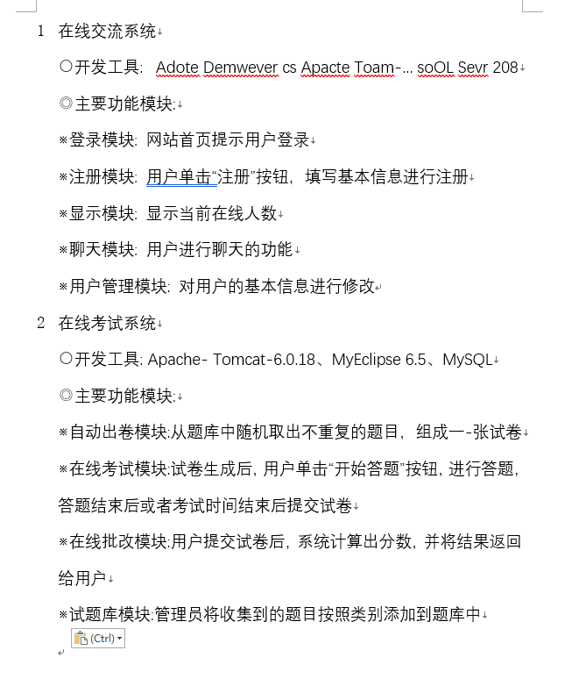

页面格式化
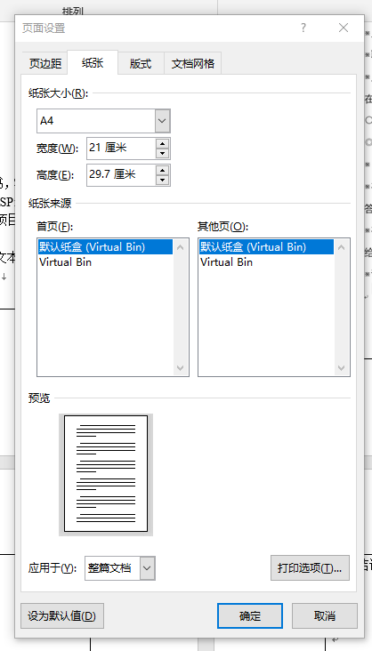

深圳大学学生实验报告用纸

实验结论：

指导教师批阅意见：

成绩评定：

指导教师签字：
年 月 日
备注：
注：1、报告内的项目或内容设置，可根据实际情况加以调整和补充。
2、教师批改学生实验报告时间应在学生提交实验报告时间后10日内。

